# 

**Evaluación del poder**

## **Propósito**

Esta herramienta ayuda a los profesionales del gobierno de la Ciudad a localizar el poder. Para saber más, revise la guía de Poder en [engagement-toolkit.phila.gov](http://www.phila.gov/engagement-toolkit).

## **Instrucciones**

Reserve 30 minutos para revisar el ejemplo y completar la siguiente evaluación de la rueda del poder. Encuentre un espacio cómodo para pensar y prepárese para sentarse y responder preguntas sobre sus identidades y experiencias vividas.

En el ejemplo, haga un círculo alrededor de sus identidades y experiencias vividas. Esto puede ayudar a visualizar su acceso al poder.

En la evaluación, registre las identidades y las experiencias vividas de los miembros de la comunidad con quienes interactúa. Esto puede ayudar a visualizar el acceso de ellos al poder.

## A wheel with sixteen spokes, and the text Power within a circle at its center. Each spoke is labeled with an identity or lived experience, arranged around the perimeter of the wheel. Each spoke is then divided into 3 cells, with the outermost cells labeled with a corresponding identity or lived experience with low access to power, and the innermost cells near the center corresponding with high access to power.**Ejemplo**

## **Evaluación**

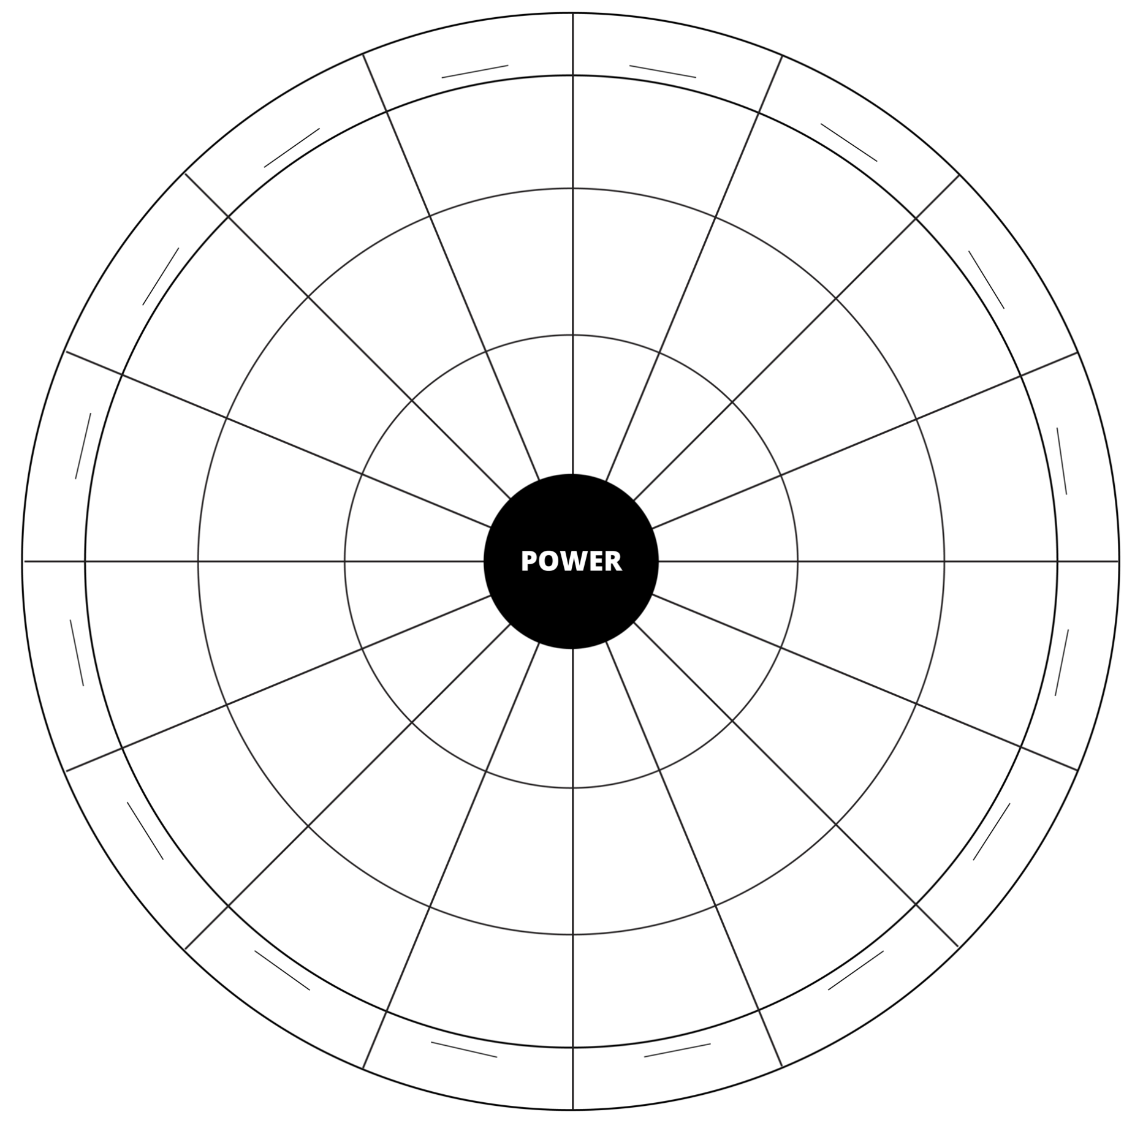

## **Preguntas de reflexión**

¿Qué aprendió sobre usted mismo en este ejercicio?

¿Qué identidades y experiencias vividas influyen más en su acceso al poder?

¿Cómo difieren sus identidades y las experiencias vividas con la comunidad con la que interactúa, o cómo se relacionan con ella? ¿Cómo pueden afectar su participación y las relaciones?

## **Conclusiones**

El poder no es algo obvio y no siempre se distribuye de manera uniforme. Por eso es importante considerar cómo se alinean las identidades y las experiencias vividas con las de los miembros de la comunidad con quienes interactúa. Las diferencias significativas pueden indicar áreas que requieren más colaboración y propiedad de la comunidad. Por ejemplo, si está más cerca del centro de la rueda, busque oportunidades para compartir el poder con los que están más lejos del centro.